环境篇
1 后端环境
- JDK 17
- Maven 3.9+
- MySQL 8.x
- Redis 7.x
- Milvus 2.3.x
- MinIO
2 前端环境
- Node.js 18+
- npm 9+
3 外部模型与服务
阿里云百炼或 OpenAI 兼容接口

Docker篇
Win上要安装这个，部署下面的容器
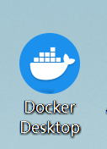
给docker 换国内的镜像源 （如果你的docker可以使用 ，这一步直接跳过）
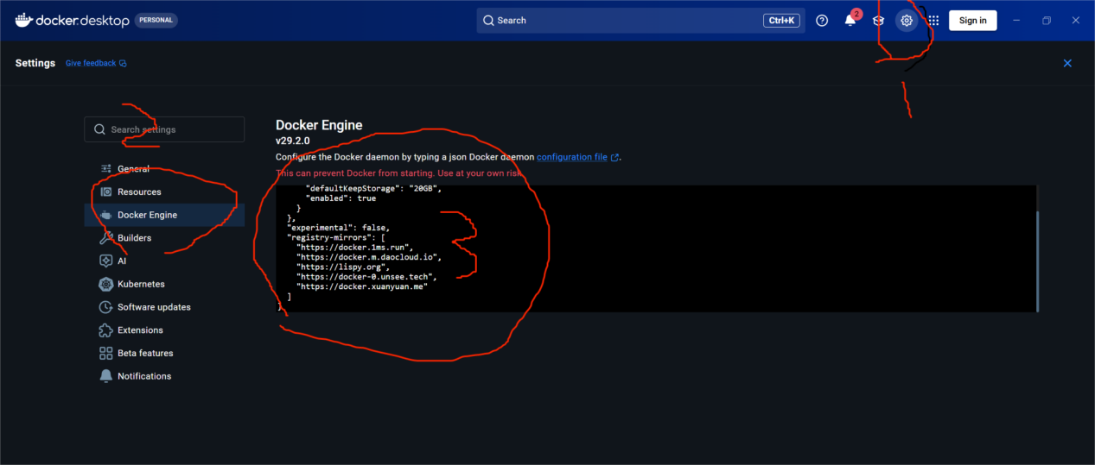{
"builder": {
"gc": {
"defaultKeepStorage": "20GB",
"enabled": true
}
},
"experimental": false,
"registry-mirrors": [
"https://docker.1ms.run",
"https://docker.m.daocloud.io",
"https://lispy.org",
"https://docker-0.unsee.tech",
"https://docker.xuanyuan.me"
]
}

点击2里面的绿色按钮 ，拉去镜像 （如果不换镜像源 ，这里下载会很慢）
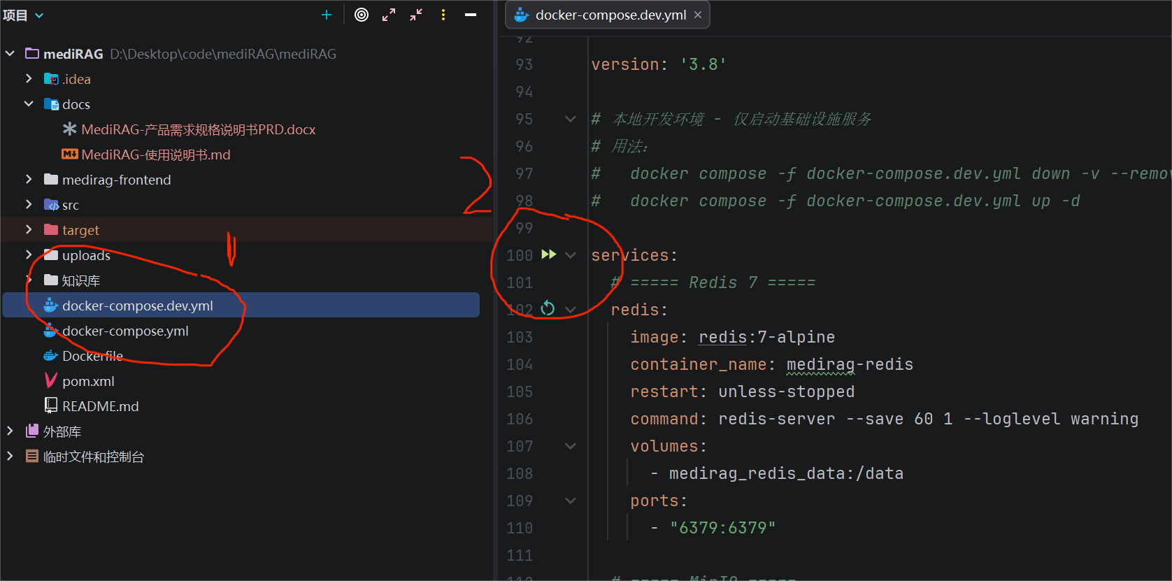

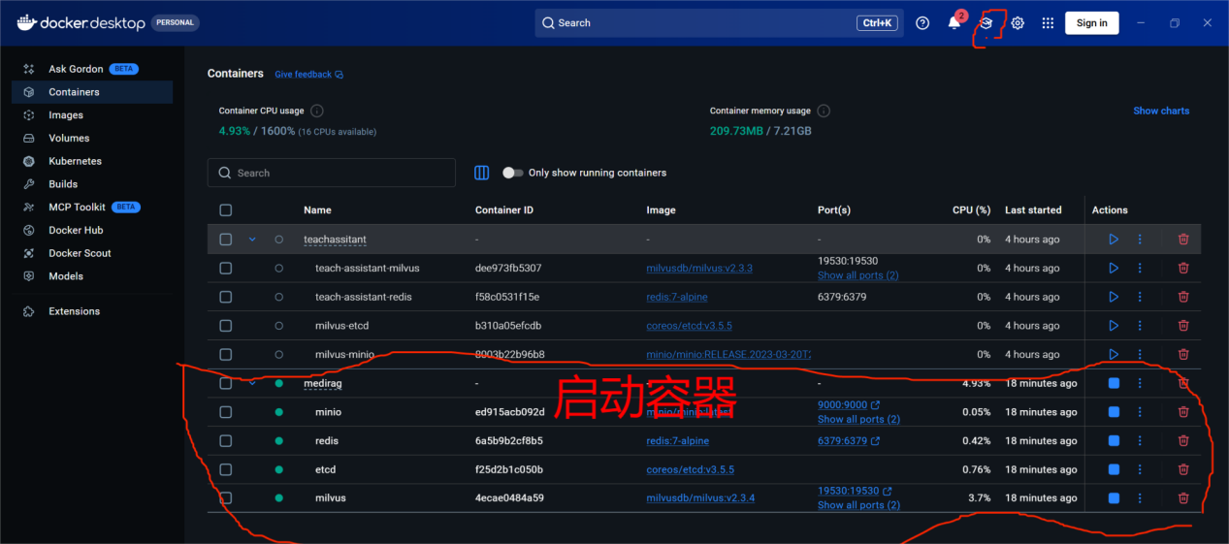

接入阿里云的大模型篇

在环境变量里面配置 BAILIAN_API_KEY ，密钥需要在阿里云百炼平台申请
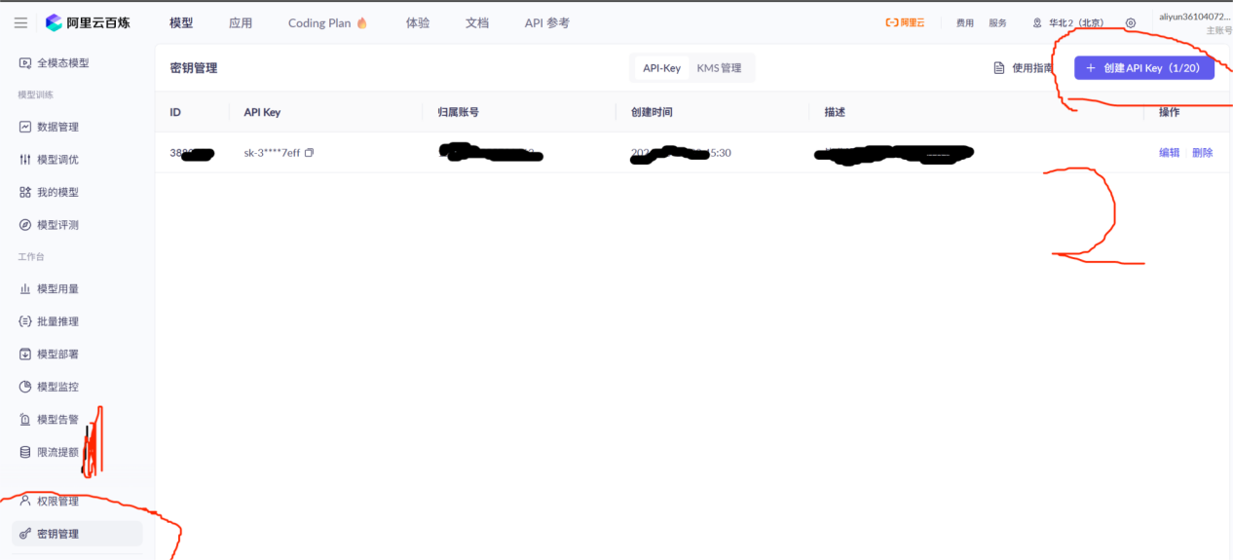

拿到API KEY 复制到下面的变量值
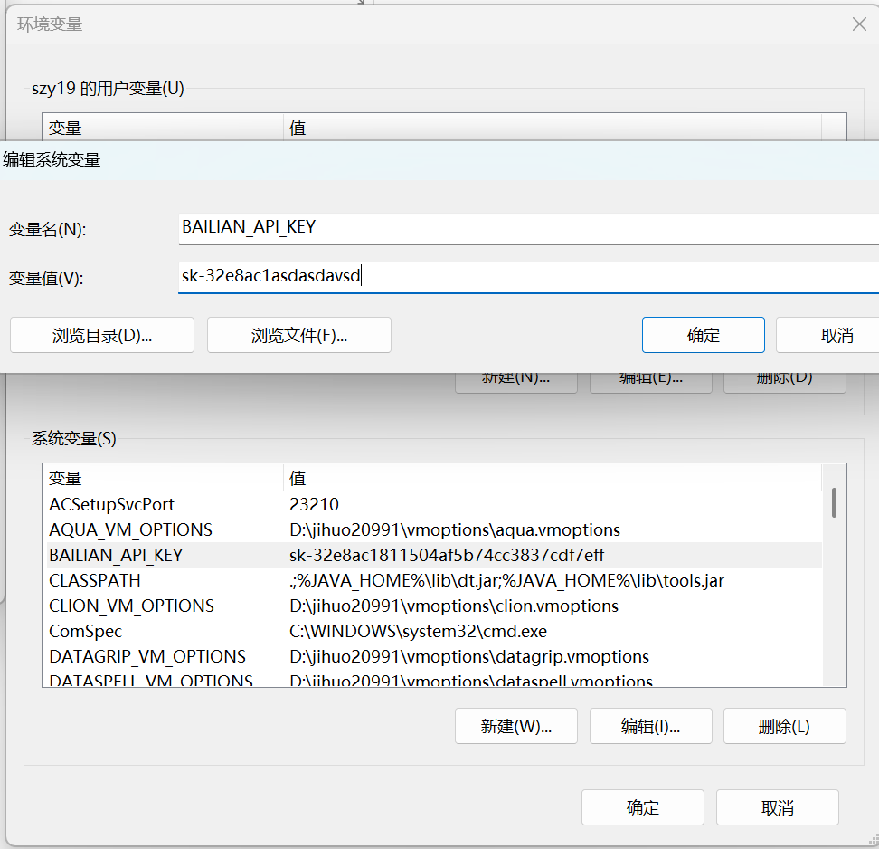

https://app.tavily.com/
在这个网站获取自己的API key
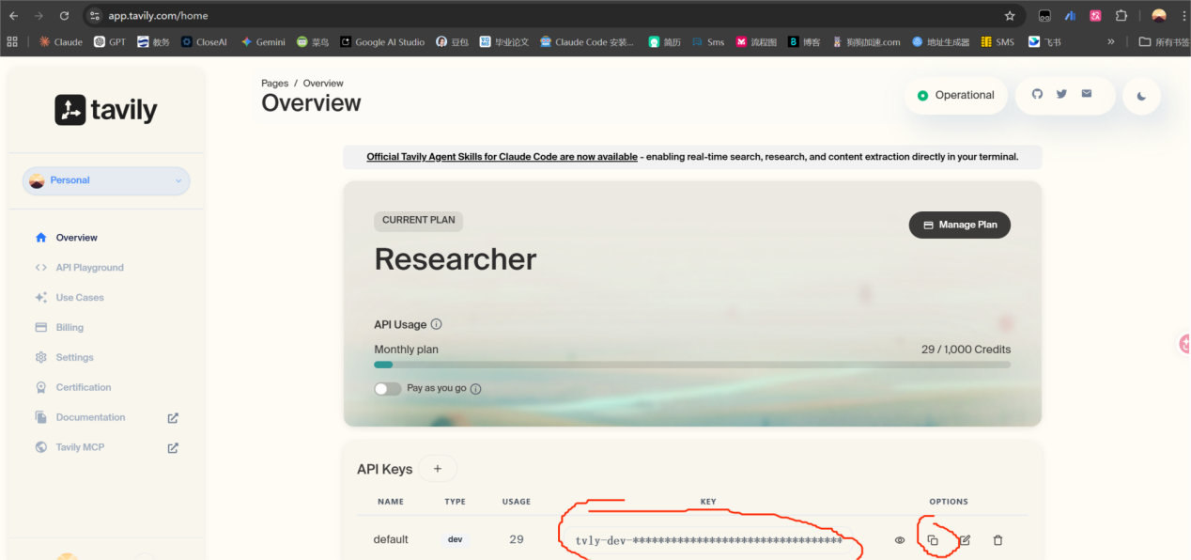
复制API key 到 下面的红圈里面
